Психодиагностические возможности проективной рисуночной методики «Десять комнат»
УДК 159.9.072.5
Л.Л. Панченко
Доцент кафедры философии и юридической психологии
Владивостокский государственный университет экономики и сервиса
Россия. Владивосток

Аннотация. В статье приводятся данные по использованию методики «Десять комнат» с психодиагностическими целями в групповой и индивидуальной психотерапии. Методика «Десять комнат» была предложена И.В. Стишенок как тренинговое упражнение для осознания участниками собственной модели поведения при проявлении различных эмоций. Опыт использования методики «Десять комнат» в различных тренинговых и учебных ситуациях позволил расширить интерпретационные возможности рисуночной методики, что делает возможным использования ее как психодиагностическую в экспресс-диагностике стиля эмоционального реагирования, актуального эмоционального состояния и т.д.
Ключевые слова: проективные методики, эмоции, психодиагностика, психотерапия, рисуночные методы.
Psychodiagnostic opportunities of a projective pictorial technique «Ten rooms»

Abstract. Data on use of a technique "Ten rooms" with the psychodiagnostic purposes in group and individual psychotherapy are provided in article. "Ten rooms" has been offered I.V. Stishenok as training exercise for awareness of own behavior model by participants at manifestation of various emotions. Experience of use of a technique "Ten rooms" in various training and educational situations has allowed us to expand interpretative opportunities of a pictural technique that does possible her uses as psychodiagnostic in express diagnostics of style of emotional reaction, a current emotional state, etc.
Keywords: projective techniques, emotions, psychodiagnostics, psychotherapy, picturesque methods.
Рисуночные тесты широко используются психологами с дифференциально-диагностическими и психокоррекционными целями, как в практике групповой работы, так и в индивидуальном консультировании. Проективный рисунок есть метафорическое самоописание [16], которое, при определенных усилиях, дает возможность психологу лучше понять человека, пришедшего за помощью. Неопределенность стимула в проективном рисовании позволяют рисующему выразить свои потребности, самоотношение, эмоциональный спектр. Эмоции – это чувственные состояния, связанные с оценкой значимости для индивида действующих на него факторов [2; 9]. Эмоции являют себя переживаниями, связанными с удовлетворением, или неудовлетворением витальных и иных потребностей человека, что делает эмоции важнейшим регулятором деятельности человека [12]. Психологи считают эмоции сложным психическим феноменом, в котором, среди прочих аспектов, для практического психолога наиболее актуальным является переживаемое или осознаваемое чувство.
О.А. Сергеева формулирует понятие эмоциональной культуры школьников как целостного динамического личностного образования, имеющего собственную систему знаний о развитии и проявлении эмоций, способах и умениях их анализа [11]. Сформированная эмоциональная культура личности способствует вербализации эмоций, его эмоциональной открытости, эмпатии, эффективному преодолению социальных стрессов. Эмоциональная культура способствует психоэмоциональному благополучию и успешной социализации ребенка в связи с тем, что является частью социальной культуры и включает в себя понимание эмоций и поведения других людей, выстраивание отношений в силу необходимой ответственности за свои переживания перед собой и перед другими [3]. Понятие эмоциональной культуры оказывается уместным и в том случае, если разговор идет о взрослых. Отсутствие или недостаточность эмоциональной культуры человека может привести к проблемам в коммуникации, психосоматическим проблемам, нарушениям мотивации к работе и учебе. «Переживание эмоций в адрес предмета приводят к разворачиванию определенных непреднамеренных действий, носящих преимущественно бессознательный характер. Так, эмоция радости, являясь ответом на наличие крепкой связи с предметом, активность направляет на поддержание этой связи в "рабочем состоянии". В свою очередь, эмоция печали, являясь ответом на разрыв связи человека с предметом, активность направляет на "оплакивание " этого разрыва» [10].
Эмоциональная культура взрослого человека чаще определяется понятием «стереотип эмоционального поведения» [1]. Последний может определяться врожденными свойствами нервной системы и природной жизненной энергией (темперамент) и результатами воспитания, создающего у человека стереотипные паттерны эмоционального поведения в типичных обстоятельствах. Средовое (воспитательное) воздействие в отношении эмоций можно проследить в большей вербальной агрессивности мужчин [4] (Колпакова) и большей открытости женщин в отношении страха, печали, плача; в этом смысле можно говорить о гендерном стереотипе эмоционального поведения.
Субъектный подход к эмоциям клиента в психотерапии предполагает выявление ресурсов человека по развитию и коррекции собственной эмоциональности, большую степень осознанности эмоций и гармонизацию эмоционального спектра. Субъектный подход изучает потенциальные возможности и способы безопасного и эффективного развития эмоциональности человека [13]. В этом русле использование проективных методов создает основу для диалога и может быть использовано как для диагностики эмоциональных стереотипов, так и для совместного с клиентом размышления о путях развития эмоциональной сферы личности.
Методика «Десять комнат» была предложена И.В. Стишенок как тренинговое упражнение для осознания участниками собственной модели поведения при проявлении различных эмоций [15]. Инструкция ведущего: «Представьте, что вы живете в доме, в котором десять комнат: радости, страха, печали, плача, злости, агрессии, одиночества, надежды и еще две. Какие? Решать и называть вам. Разделите лист на десять частей (комнат), каждую надпишите одним из перечисленных выше чувств и нарисуйте в каждой комнате ее символ». В процессе рисования участники обдумывают ответы на вопросы: «Как часто вы бываете в каждой комнате, что делаете?» и «В какой из комнат вы черпаете силы, а в какой, наоборот, теряете?». По завершении рисования происходит обсуждение на тему позитивных и негативных чувств, амбивалентности многих чувств и состояний (одиночество, надежда), актуальных потребностях (чувства, придуманные самими участниками) [15, с. 105]. Для выполнения работы участникам предлагаются цветные карандаши, стандартные наборы из 10 цветов, допустимо использование ластика. Использование фломастеров и цветных восковых мелков в данном случае неэффективно, как не дающих информацию о степени нажима (уровне психомоторного тонуса). Каждую «комнату» рисующий подписывает ручкой или простым карандашом. Методика предполагает как групповой, так и индивидуальный вариант использования.
Опыт использования методики «Десять комнат» в различных тренинговых и учебных ситуациях позволил нам расширить интерпретационные возможности рисуночной методики, что делает возможным использования ее как психодиагностическую в экспресс-диагностике стиля эмоционального реагирования, актуального эмоционального состояния и т.д. При сохранении авторской инструкции уместны небольшие комментарии, например: «Вы можете начать с любой эмоции, задавать собственный порядок рисования, располагать комнаты на листе на свой вкус» для стимуляции творчества рисующих, ухода от стереотипной, заданной инструкцией последовательности рисования, с одной стороны и расширения интерпретационных возможностей методики, с другой. Кроме этого, вводится запрет на рисование «смайликов», за которыми респонденты прячут фактическое отношение к эмоциям. Перед началом рисования, или после него возможно разъяснение психологом значения стимулов, среди которых есть эмоции (радость, злость, страх, печаль, надежда), состояния (одиночество), действия (агрессия, плач).
Работа с методикой «Десять комнат» велась автором на протяжении 10 лет (2008 – 2018) с разными группами, среди которых были студенты вузов Владивостока (Тихоокеанский государственный медицинский университет, Морской государственный университет имени адмирала Г.И. Невельского, Дальневосточный федеральный университет, Владивостокский университет экономики и сервиса) и моряки высшего плавсостава, проходившие курсы повышения квалификации по психологии на базе Владивостокского морского колледжа. Кроме основной массы российских студентов в исследовании приняли участие китайские студенты (20 человек), обучающиеся во Владивостокском университете экономики и сервиса. Общее количество рисунков, проанализированное автором, превышает 300.
В ходе обследования рисующим после окончания рисования задаются вопросы:
- В каком порядке были заполнены «комнаты»? (Актуальность и осознанность эмоций).
- Какие комнаты было заполнять труднее (легче)? (Степень осознанности эмоций).
- Все ли «комнаты» заполнены? (Осознанность эмоций).
Если психолог не понимает, что нарисовано (символ), он задает уточняющие вопросы.
Критерии и признаки для интерпретации могут быть содержательными (что нарисовано) и структурными (как нарисовано). Структурные (формальные) признаки – характер линий, нажим на карандаш, размер рисунка и т.д., – в большой степени связаны с индивидуально-личностными характеристиками рисующего. Для интерпретации рисунка необходимо учитывать целостное впечатление от него и весь комплекс признаков. Признаки, специфические для методики «Десять комнат»:
1. Порядок рисования. Часто люди начинают рисовать с комнаты «радость» и идут далее по списку, однако, в большом количестве рисунков в качестве первой эмоции изображаются символы других эмоций: страх, одиночество, любовь, печаль. Это может говорить об актуальности изображаемого эмоционального состояния. Плохо осознаваемые, вытесненные эмоции уходят на последние позиции на листе и по времени рисования. В этом случае символ рисуется долго, человек не знает, что изобразить в виде символа, часто задумывается, раздражается.
2. Расположение на листе и размеры комнат. «Стандартное» изображение комнат в виде разлинованного на равные десять отсеков листа встречается в большинстве случаев, однако, многие респонденты располагают комнаты в соответствии с собственными представлениями (рис.1):
• Комнаты расположены в виде пирамиды, где наверху – самая актуальная потребность (часто и рисуется первой), а остальные комнаты – рядами ниже. В этом случае, чем выше эмоция, тем она важнее для автора рисунка.
• Комнаты группируются в центральной части листа, соединены межу собой «коридорами», «дверями» или стрелками. Человек осознает динамику эмоций (страх может перейти в злость), группирует эмоции и состояния по энергетической близости (печаль, страх, одиночество). В центре, как правило, оказывается актуальная эмоция, размер комнаты которой больше остальных. Подобные рисунки характерны для людей с высокими рефлексивными способностями, ориентированными на саморазвитие.
• Комнаты с эмоциями разделяются на ряды: позитивные, нейтральные, негативные. В этом случае позитивные рисуются сверху, негативные – внизу. Респондент сам обозначает критерий, по которому разделил эмоции. Самый яркий пример из подобного разделения дал респондент (старший механик, моряк, 47 лет), который внизу поместил злость, агрессию и ярость (добавленная эмоция). При этом нижний ряд был отделен от двух других каменным забором, рядом с которым была изображена сидящая на цепи собака. Подобный самозапрет на проявление эмоций стенического ряда характерен для высшего плавсостава на флоте и является одной из характерных проблем эмоционального реагирования этой профессиональной группы.
• Если комнаты располагаются на листе не рядами, а в свободном порядке, можно интерпретировать проживание эмоций человеком исходя из классических канонов интерпретаций рисунков (левая часть листа – прошлое, интровертированность, семейные отношения, правая – будущее, экстравертированность, социум) [16].
• По размерам комнат можно предположить значимость изображаемой эмоции: чем больше размер комнаты, тем чаще человек стремится испытывать эту эмоцию, это актуальные желаемые состояния. Эмоции, которые человек испытывать не любит, боится, стесняется, помещаются им в меньшие, относительно других, комнаты.
3. Цвета рисунка. Связь цвета с эмоциями позволяет понять значение эмоции для рисующего. Ассоциации образа эмоции, с зеленым, красным и желтым цветами говорят о «положительных» характеристиках эмоции. «Отрицательные» характеристики эмоции представлены в коричневом, черном и сером цветах. Наиболее общее значение цвета характерно для большинства рисуночных методик [6; 8; 10; 14].
4. Символика эмоций. Наличие символа в соответствующей комнате чаще всего связано с осознанностью этой эмоции человеком. В качестве символов рисуются конкретные образы (слезы-капли), символические стереотипные образы (сердечки), образы, имеющие личную значимость. В случае, когда символ эмоции не рисуется совсем (пустая комната) или комната просто заштриховывается, можно предположить неосознанность данной эмоции (Рис. 1).
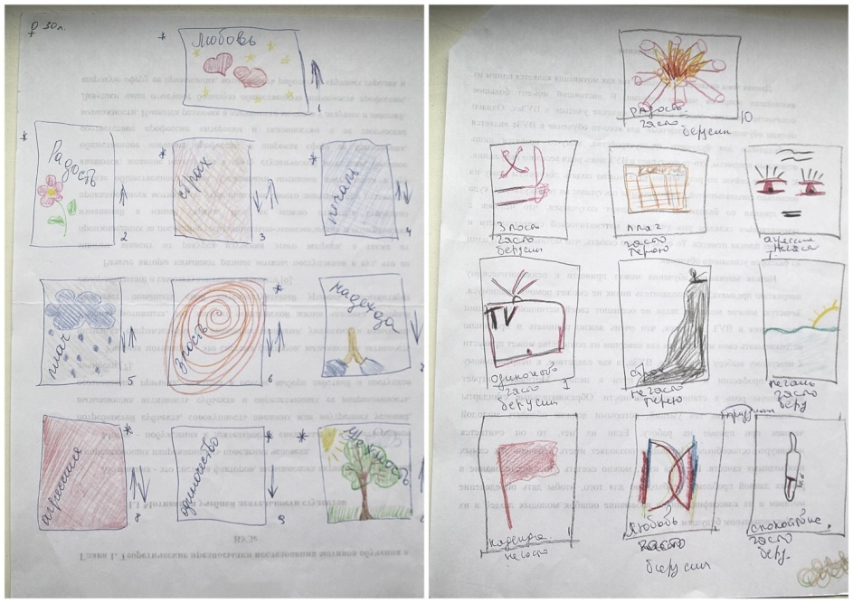
Рис. 1. Пример рисунка с шриховкой (страх, печаль, агрессия) по сравнению с рисунком с полностью прорисованными символами.
Чаще всего заштрихованными оказываются квадраты страха, печали, одиночества. В этом случае можно предположить плохое осознание человеком данной эмоции.
Символика эмоций:
• Радость изображается в виде растений, пейзажей, солнца, воздушного шара, детей и семьи, радуги, фейерверка. Символы раскрашиваются в яркие цвета, часто многоцветны. Часто это комната, которая заполнятся первой. Сложности с изображением комнаты радости могут означать недопустимость радости для респондента, как результат строгого воспитания с родительской установкой «Радость надо заслужить». Это может быть характерно для перфекционистов, людей с «комплексом отличника», тревожных, быстро истощающихся. В случае с психологической травмой, возможна заштриховка эмоциональных комнат позитивного ряда (радость). Например, женщина 38 лет на первые три позиции ставит печаль,
плач, страх, а радость оказывается десятой в ряду эмоций (штриховка розовым цветом). В анамнезе – изнасилование в подростковом возрасте, которое «сломало всю жизнь».
• Страх. Изображения символов страха неоднозначны и могут быть разделены на несколько групп: 1) конкретные страхи прорисовываются в виде предмета страха: пауки, змеи, высота, море, хищные животные, болезнь; 2) страх смерти прорисовывается в виде могил, крестов, черепов. Осознание страха смерти и конкретных причин ее связаны с взрослым сознанием респондента. 3) Страх мифических существ иногда встречается в подростковых и молодежных рисунках, например, в рисунках китайских студентов 19-20 лет обоего пола страх обозначен в виде привидения довольно часто, что можно интерпретировать как инфантильное сознание рисующего. 4) социальные страхи: много работы, страх неудачи в учебе, защиты диплома (у студентов); 5) страх неизвестности (закрытые коробки, двери, чемоданы); 6) мимическое выражение страха (большие глаза, волосы дыбом); 7) абстрактные изображения. Последние два варианта могут быть связаны с невротической тревогой, когда есть опыт постоянного проживания страха, но нет конкретной его причины. Цветовая гамма страха: серый, черный с редкими вкраплениями других цветов. Изображение страха может быть проблематичным у мужчин, что связано с гендерными стереотипами воспитания (мужчины не боятся). Респонденты мужского пола иногда сразу заявляют: «Это не про меня», однако, после некоторой паузы или беседы рисуют символ страха.
• Печаль часто изображается в виде природного явления (дождя, заката, моря, осеннего листопада) или плачущего человека. Печаль может быть связана либо со светлой грустью (ресурсное состояние, когда человек может побыть наедине с собой), либо с потерей (горем). Часто используемые цвета: синий, голубой, серый.
• Плач часто изображается в виде дождя или плачущего человека (часто – ребенка), но иногда рисуется причина плача – потеря (могила). Проблема изображения плача может быть у мужчин, что также связано с гендерными стереотипами воспитания (мужчины не плачут) и у женщин с девизом «Я должна быть сильной». У людей, плачущих легко и часто, дождь на рисунке, как правило, обильный, с частыми и плотными каплями. Часто используемые цвета: синий, голубой, коричневый.
• Злость изображается в виде: 1) мимических проявлений эмоции (красное лицо, сведенные брови, крик, зубы); 2) оружия (лук и стрелы, пистолеты, пушки, бомбы, бикфордов шнур); 3) энергетических явлений (взрывы, молнии); 4) конкретных причин злости (ссора с женой, автомобильные пробки); 5) мифических существ (черти). Рисунок злости часто имеет пространственные связи в рисунке с рисунком агрессии, в этом случае респондент понимает взаимосвязь эмоций и действий. Женщины часто рисуют злость и агрессию в последний момент, рисование вызывает затруднения, символы связаны в большей степени с мимикой или мифическими существами (чертиками). Слабый уровень осознания стенических эмоций может быть связан с гендерными стереотипами воспитания (девочки милые, не злятся). Используемые цвета: черный, красный, оранжевый, фиолетовый.
• Агрессия часто изображается в виде телесного выражения агрессии: зубы или клыки (вербальная агрессия), кулаков (физическая агрессия), оружия (ножи, пистолеты, бомбы, топоры), иногда рисуются военные действия или сценки нападения бандитов. Используемые цвета: черный, красный.
• Одиночество – неоднозначный символ, может быть понят как изоляция (стрессор) или уединение (ресурсное состояние). В первом случае рисуются одинокие человечки черного цвета, решетки, пустые комнаты, темная штриховка. Во втором – птица, свеча, книга, кружка кофе, телевизор, цветок, символ инь-янь, море, ключ и т.д. Цветовая гамма разнообразна и позитивна: желтый, сиреневый, голубой. Зачастую, выбор стимуляции (изоляция или уединение) связан с интроверсией-экстраверсией. Интроверты любят одиночество и используют как источник энергии, тогда как для экстравертов одиночество непонятно и неприятно. Национальный колорит переживания одиночества прослеживается в рисунках китайских студентов: одиночество – это когда человек ест один.
• Надежда – также неоднозначный символ, воспринимается или как потеря времени, когда необходимо действовать, или как источник энергии. В нашем опыте надежда – всегда позитивный символ: парусник с алыми или белыми парусами, цветы, восход солнца, полет птицы, флаг на ветру, остров в океане… Комнату этого чувства часто рисуют в начале. Цветовая гамма разнообразна и позитивна.
• Выбираемые эмоции. Эмоции, которые сам респондент добавляет в рисунок, говорят об его ценностях и актуальных потребностях в данный момент [15]. Часто выбираемые эмоции, состояния и чувства: любовь, счастье, нежность, спокойствие, восхищение, интерес, умиротворение, терпение, воодушевление, успех. Потребность в позитивных эмоциях означает потребность в энергии для жизни и решения повседневных задач. Кроме того, положительные эмоции сигнализируют об удовлетворении одних потребностей и являются основой для формирования других, более высоких, потребностей [7]. Однако зачастую респонденты рисуют необычные эмоции и состояния, которые являются отражением их актуального состояния: апатия, риск, вина, смущение.
Использование рисуночного символа эмоции как метафоры актуализирует характерные для человека стереотипы эмоционального реагирования, что существенно расширяет диагностические возможности предложенной методики. Предметом анализа может стать баланс позитивных и негативных эмоций в рисунке или их представленность на первых позициях. Преобладание позитивных эмоций может говорить об оптимизме или быть связанным с сангвиническим темпераментом. Меланхолики чаще начинают рисование с эмоций страха, а холерики – с агрессии и злости (или, по крайней мере, у них редко бывают проблемы с рисованием этих комнат). Следует также обратить внимание на общий колорит рисунка, энергетическую насыщенность рисунка и отдельных эмоций: яркий многоцветный рисунок характерен для оптимального состояния респондента, тогда как слабый нажим и еле заметные контуры могут свидетельствовать об актуальном состоянии психоэмоционального истощения или типологических и личностных особенностях рисовальщика (меланхолик, психастеник). Выбор в цветовом ряду в первую очередь коричневого, серого, черного цветов связано с состоянием выраженного стресса [5; 6; 14]. Количество заполненных символами комнат связано со степенью осознанности конкретных эмоций и уровнем рефлексивности личности в целом.
Примеры использования методики в психологическом консультировании.
Девушка 20 лет, студентка выпускного курса, отличница, жалуется на нехватку сил, расстройство сна. На рисунке первыми рисует символы в комнатах злости, страха и одиночества (Рис 3.)
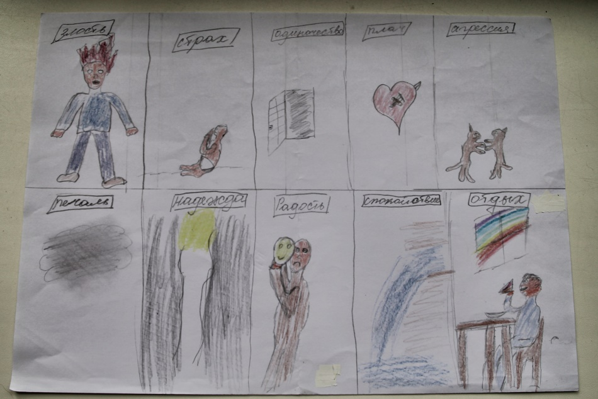
Рис. 3. Пример рисунка с преобладанием негативных эмоций.
Радость изображена в виде маски, закрывающей печальное лицо, и изображена на рисунке последней из заданных эмоций. Желаемые эмоции – спокойствие и отдых (гармония). Из беседы выясняется, что студентка – «перфекционист с большим стажем», с детства родители (мать) требовали отличных отметок, высоких результатов в учебе. Девушка плохо понимает, что значит радоваться: «когда все улыбаются, я тоже…». Кроме этого, есть запрет на проявление стенических эмоций – «злость у меня в голове» (на рисунке это красные волосы, и дерутся коты, а не люди). По результатам исследования по методике К. Изарда преобладает дистимный вариант реагирования, по Шкале дифференциальных эмоций в адаптации А.Б. Леоновой – выражен блок тревожно-депрессивных эмоций. В дальнейшей беседе с психологом девушка призналась, что постоянно живет в тревоге, от которой безумно устала, но постоянно ждет одобрения от окружающих, поэтому «надо держать лицо». Обсуждение рисунка и беседа с психологом помогли понять, что положительные эмоции – необходимы для получения энергии, «это витамины», которые помогают жить. С этого начинается работа по изменению картины мира.
В другой ситуации – моряк, механик на теплоходе, 30 лет. Проблема границ – «мной все командуют». Первые заполненные комнаты – страх (тигра) и плач (стукнул палец молотком) (Рис. 4). Последними, после долгого раздумья, нарисованы злость от ссоры с женой и агрессия: человек командует другому: «Иди сюда!» – актуальная для рисующего ситуация. По размеру картинок и нажиму можно понять, что человек – меланхолик, он слегка инфантилен, боязлив, неконфликтен и много сил прилагает на то, чтобы быть сдержанным – эта характеристика появляется по воле рисующего, но так слабо прорисована, что еле заметна. В беседе моряк признается, что «сдержанность» - гиперконтроль ограничивает его в общении, и тесно связана с одиночеством, которое (неожиданно для него) появляется в соседнем квадрате. Акцент на ресурсе – радость, любовь, надежда, – помогают осознать ответственность за проживание собственных эмоций.
Таким образом, методика «Десять комнат» может быть применена в психодиагностических целях в профессиональном консультировании для диагностики эмоционального выгорания, в клинической психологии в диагностике алекситимии, в индивидуальном консультировании для диагностики стиля эмоционального реагирования. В арт-терапии методика может быть использована как способ профилактики негативных эмоциональных переживаний, развития рефлексии, развития образа «Я».
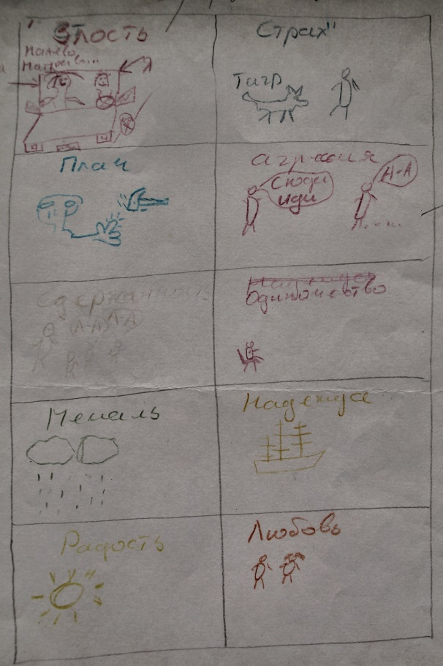
Рис. 4. Пример рисунка с запретом агрессии.
Литература
- Бойко В.В. Психоэнергетика: источники психической энергии, эмоционально-энергетическое воздействие, психологический комфорт и защита, правила эмоционального поведения : краткий справочник. – СПб.: Питер, 2008. 416 с.
- Вилюнас В.К. Эмоции и деятельность // Психология эмоций: хрестоматия / Витис Вилюнас. – СПб: Питер, 2007. 496 с.
- Гармаева Т.В. Психология развития эмоциональной культуры младших школьников [Электронный ресурс] // Интернет-журнал «Мир науки». – 2016, Т. 4, № 2 http://mir-nauki.com/PDF/66PSMN216.pdf (дата обращения 27.03.2018)
- Колпакова Л.В. Лексические средства репрезентации эмоций (гендерный аспект) // Вестник Томского государственного педагогического университета. –2016. № 7 (172). С.96-100.
- Лебедева Л.Д., Никонорова Ю.В., Тараканова Н.А. Энциклопедия признаков и интерпретаций в проективном рисовании и арт-терапии. – СПб.: Речь, 2006. 336 с.
- Люшер М. Цветовой тест Люшера. – М.: Эксмо, 2005. 192 с.
- Маслоу А. Мотивация и личность. – СПб.: Питер, 2009. 351 с. (Мастера психологии).
- Прошанский Г.М. Проективное использование цвета // Проективная психология. //Под ред. Р. Римской, И. Кириллова. – М.: Апрель Пресс, Изд-во ЭКСМО-Пресс, 2000. С. 377-406.
- Психология эмоций. Тексты / Под ред. В. К. Вилюнаса, Ю. Б. Гиппенрейтер. – М.: Изд-во Моск. ун-та, 1984. 288 с.
- Пырьев Е.А. Эмоции и потребности в мотивации учебно-профессиональной деятельности студентов вуза // Вестник Оренбургского государственного университета, 2015. №2 (177). С.194-200.
- Сергеева О.А. Особенности воспитания эмоциональной культуры школьников // Гуманизация образования. – 2009. N3. – С. 58-62.
- Симонов П.В. Мозг: эмоции, потребности, поведение // Избранные труды в 2 т. Т.1. – М.: Наука, 2004. 437 с.
- Скалацкий В.В. Эмоциональные стереотипы современной культуры [Электронный ресурс]. http://netgorod.narod.ru/articls/Skalatskiy_Stereotip.htm (дата обращения 27.03.2018)
- Собчик Л.Н. Введение в психологию индивидуальности. – М.: ИПП-ИСП, 2000. 512 с.
- Стишенок И.В. Тренинг уверенности в себе: развитие и реализация новых возможностей. – СПб.: Речь, 2008. 230 с. (Психологический тренинг).
- Яньшин П.В.. Клиническая психодиагностика личности. Учебно-методическое пособие. 2-е изд. – СПб.: Речь, 2007. 320 с.

